Krizový plán CMŠ Ovečka v Olomouci

Krizový plán školy – doplněk ke Školnímu řádu
s účinností od 1. 9.2020
Vypracovala:
Mgr. et Bc. Ilona Hamplová, Ph.D.
Krizový plán školy je dokument, který obsahuje přesný návod postupu při řešení krizových situací v mateřské škole.
Krizový plán školy vychází z těchto dokumentů:
1. Metodické doporučení k primární prevenci rizikového chování u dětí, žáků a studentů ve školách a školských zařízeních č.j. 21291/2010-28.
2. Metodický pokyn Ministerstva školství, mládeže a tělovýchovy k výchově proti projevům rasismu, xenofobie a intolerance, č. j. 14423/99-22
3. Metodický pokyn Ministerstva školství, mládeže a tělovýchovy k řešení šikanování ve školách a školských zařízeních č.j. MSMT- 22294/2013-1.
4. Metodický pokyn k jednotnému uvolňování a omlouvání žáků z vyučování, prevenci a postihu záškoláctví, č. j. 10194/2002-14
5. Pokyn ministra školství, mládeže a tělovýchovy k prevenci zneužívání návykových látek ve školách a školských zařízeních, č. j. 16227/96-22
6. Pravidla a kritéria pro udělování výchovných opatření.
Krizový plán se opírá o tyto zákony:
1. Zákon č. 359/1999 Sb., o sociální a právní ochraně dětí
2. Zákon č. 218/2003 Sb., o odpovědnosti mládeže za protiprávní činy a o soudnictví ve věcech mládeže a o změně některých zákonů
3. Zákon č. 200/1990 Sb., o přestupcích
4. Zákon č. 140/1967 Sb., Trestní zákon
5. Zákon č. 167/1998 Sb., o návykových látkách
6. Závazný pokyn policejního Prezidenta č. 8/2001 č. 4/200 o vstupu Policie ČR do škol
Prevence je naší CMŠ Ovečka v Olomouci zajišťována celoročně podle Minimálního preventivního programu, se kterým jsou seznámeni učitelé, děti i zákonní zástupci. Minimální preventivní program je každý rok vyhodnocován. V prevenci rizikového chování dětí se na naší CMŠ Ovečka v Olomouci zaměřujeme na předcházení rozvoje rizik, která by mohla směřovat k přestupkům či dokonce k trestným činům. Minimální preventivní program je obohacen o krizový plán.
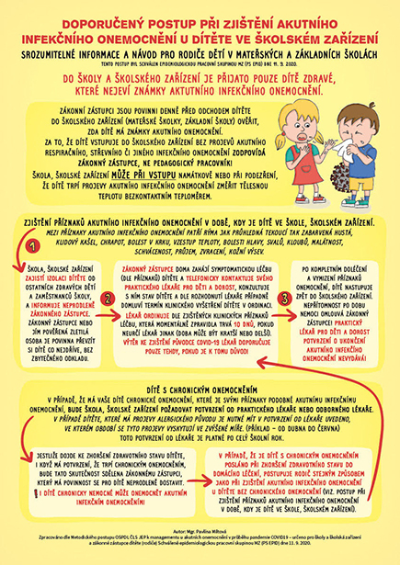
https://www.msmt.cz/nejcastejsi-dotazy-ke-skolstvi-a-koronaviru-1

Opatření, která bude nutno dodržovat:
• Zákaz sdružování více než 2 osob před CMŠ s výjimkou blízké rodiny. V prostoru před CMŠ budou dodržovat odstup 2 m.
• Udržování 2 m odstupu mezi osobami v prostorách šaten CMŠ. Dítě může doprovázet jen jedna osoba na dobu nezbytně nutnou pro předání či vyzvednutí bez zbytečného zdržování se v prostorách CMŠ.
• Do budovy CMŠ budou vpouštěny osoby postupně tak, aby bylo zamezeno setkávání se v prostorách CMŠ.
• Je nutno počítat se zdržením při předávání dětí. Je tedy třeba přijít do CMŠ s časovým předstihem.
• Při vstupu je povinné provést dezinfekci rukou bezoplachovým roztokem.
• Před předáním dítěte učitelce bude muset zajistit doprovázející osoba důkladné umytí rukou dítěte po dobu 30 sekund (mýdlem a vodou) a osušení jednorázovým ručníkem.
• Dětem bude při vstupu do CMŠ měřena teplota bezkontaktním teploměrem. Pokud bude dítěti naměřena teplota vyšší než 37 °C, nebude do CMŠ přijato. Zcela vyloučeny budou děti s příznaky virového onemocnění. V případě zjištění virového onemocnění během dne, jsou rodiče povinni si dítě okamžitě vyzvednout.
• Doprovázející osoba i dítě musí mít roušku v prostorách CMŠ, dítě si sundá roušku při vstupu do třídy a rodiče roušku uloží do skříňky do sáčku.

